Curriculum

**Fernando Romero Díaz**

**J.U.D. de Contratos**

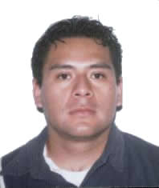

|  |  |
| --- | --- |
| **Nivel máximo de estudios** | Licenciatura en Derecho |
|  |  |
| **Áreas de conocimiento** | Derecho Civil y Administrativo e Información Pública |
|  |  |
| **Experiencia laboral** |  |
|  |  |
| Periodo | de febrero/2014 a actual |
| Institución | Delegación Álvaro Obregón |
| Cargo | Jefe de la Unidad Departamental de Contratos |
|  |  |
| Periodo | de noviembre/2012 a enero/2014 |
| Institución | Delegación Álvaro Obregón |
| Cargo | Auxiliar Administrativo en la Dirección de Recursos Materiales |
|  |  |
| Periodo | de enero/2010 a octubre/2012 |
| Institución | Privada |
| Cargo | Consultoría y Asesoría |